Defnyddio’r Map Ffordd i Lunio Theori Newid – Canllawiau Cam Wrth Gam (Dogfen 2)

Er mwyn creu Theori Newid i’ch sefydliad, dilynwch y 10 o gamau yn y Map Ffordd isod. Mae dogfennau yn eich tywys gam wrth gam drwy’r 10 o gamau:
- Disgrifio’r sefyllfa bresennol ,
- Deall y cyd-destun deddfwriaethol a pholisi,
- Diffinio’r broblem a chreu achos busnes,
- Dadansoddi Cryfderau, Gwendidau, Cyfleoedd a Bygythiadau (SWOT)
- Adnabod rhanddeiliaid a mapio dylanwadwyr,
- Deall y dibyniaethau,
- Llunio ymyraethau,
- Asesu a rheoli’r risgiau a rhagdybiaethau,
- Creu theori newid,
- Llunio cynllun gweithredu,
Mae hefyd arweiniad ar sut i greu cynllun monitro a gwerthuso.
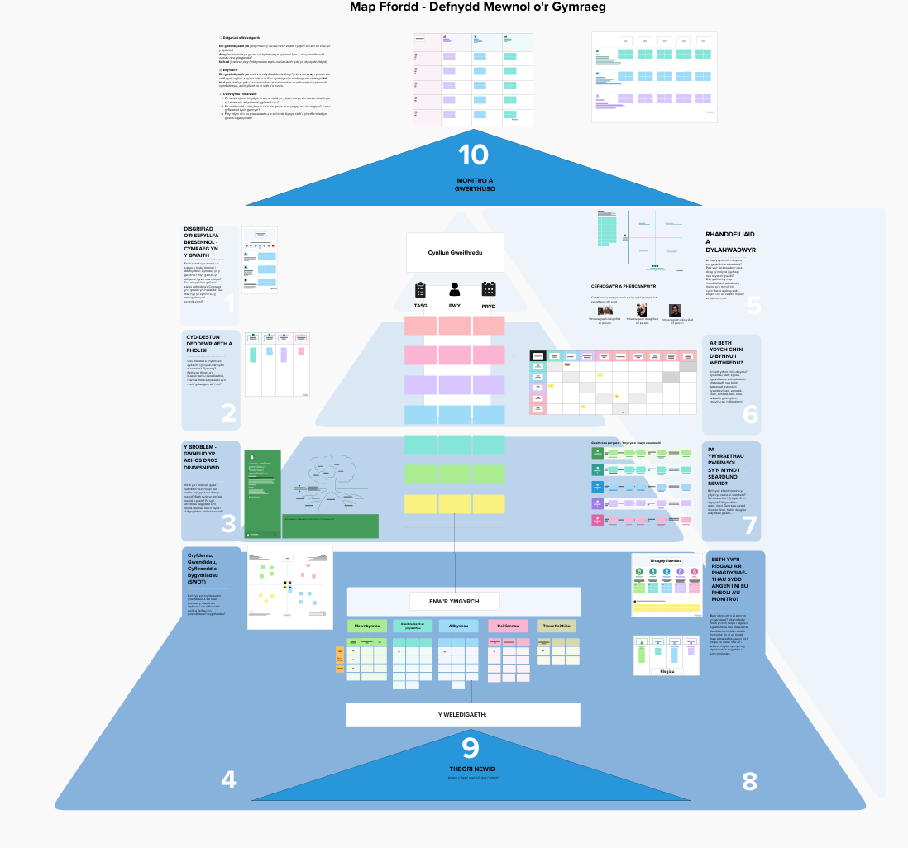

Gallwch lenwi’r templedi mewn gweithdy gan ddefnyddio’r Map Ffordd uchod, neu mae’n bosibl defnyddio’r 10 o dempledi ar wahân a dewis a dethol y templedi fesul y 10 o gamau.
Gallwch chi ddefnyddio’r Map Ffordd ar lefel strategol a llunio Theori Newid lefel uchel, i’r sefydliad gyfan. Yn yr un modd, gallwch ddefnyddio’r Map Ffordd mwy nag unwaith er mwyn drilio i lawr yn fwy manwl ac er mwyn taclo problemau unigol a phenodol. Hefyd, gallwch ddewis a dethol rhai o’r templedi a does dim rhaid gwneud pob un bob tro.

